CARSI使用方法
具体访问方式（以中国知网为例说明）：
1、在浏览器输入访问入口网址（中国知网 https://fsso.cnki.net），在页面的“高校／机构”检索框中输入“潍坊医学院”（支持模糊检索），点击“前往”。
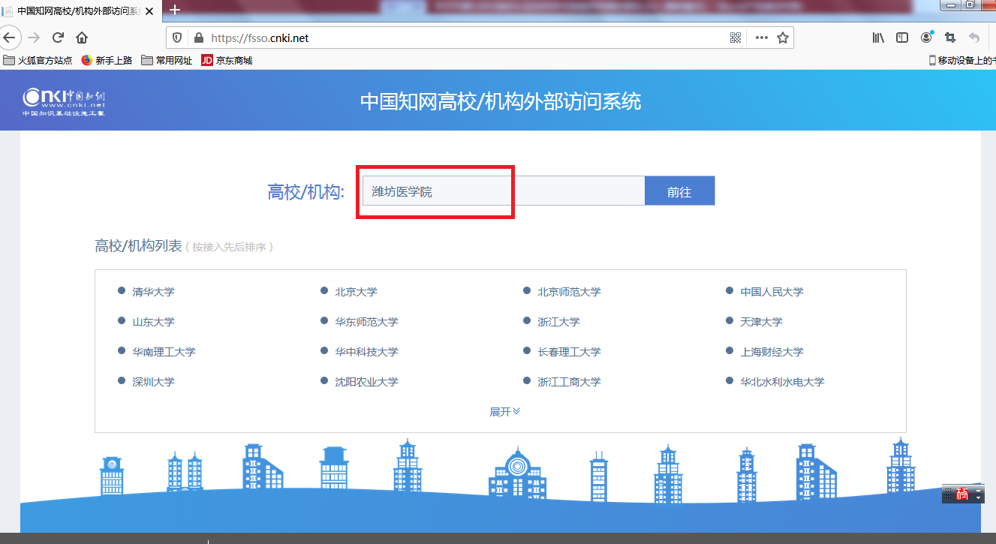
2、跳转至“潍坊医学院”统一认证界面，输入上网认证登录账号和密码（已与学校上网身份认证系统打通）。
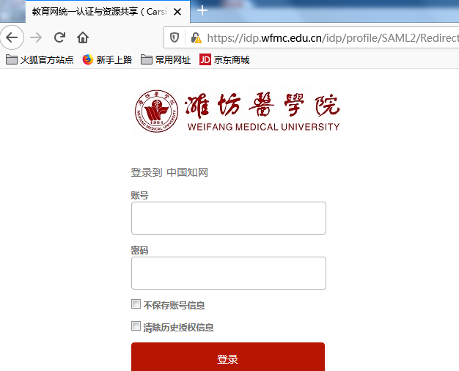

3、登录后，页面跳转到中国知网中心网站www.cnki.net，页面右上角会显示用户名为“潍坊医学院”，表示认证完成，即可访问使用知网资源。
